2023年优加实习生招聘需求

岗位：市场研究助理实习生【3名】 实习补贴130-150元/天
岗位职责： 可实习时间：3个月及以上
1、项目管控：负责跟进市场调研项目执行进度与问卷回收、协助项目经理开展访问员/代理的培训等；
2、数据审核：调研样本数据二审与查错，质量审核与把控；
3、分析报告：协助或部分负责数据处理、部分调研项目报告撰写和PPT图像处理等；
4、部门管理：协助项目经理完成客户反馈与投诉处理；
5、其他：项目经理或项目其他同事交待的其他工作。

任职要求：
- 学历：全日制重点本科及以上学历；
- 专业：不限，统计、管理、社会学、公共管理等专业优先；
- 具有较强的信息收集及逻辑分析能力，文字功底较好；
- 良好的沟通表达能力，性格沉稳，乐于与客户沟通；
- 具有较强的责任心和事业心；
- IT技能：熟练操作office办公软件，熟悉Access/SPSS等至少一种统计分析软件的使用。

福利待遇：
1、实习证明：实习期可为实习生提供实习证明；
2、转正机会：实习期过后表现优秀可转正为正式员工；
3、公司位置：甲级江景写字楼-广州之窗，附楼有员工食堂可就餐，公司提供休息区奶茶或咖啡，有冰箱、微波炉、咖啡等；
4、团队氛围：充满活力、充满激情，团队年轻化，平均年龄27岁；
5、工作时间：周末双休，7.5H工作制，时段可选：9:00-18：00（午休1.5H）或9:30-18:30（午休1.5H）。

如有意向，请投递简历至邮箱： hr@youplus.com.cn
联系人：杨小姐 020-62323020
工作地址：广州市海珠区沥滘路368号广州之窗商务港505-506室
公司官网：https://www.youplus.com.cn/
微信公众号：优加调研咨询机构

优加调研公司简介：
广州优加市场调研有限公司是一家定位专注神秘顾客检测、客户满意度研究、银行培训的调研咨询公司，注册资金2200万元，总部在广州，目前在上海、北京设有分公司，在杭州、成都、西安、沈阳、武汉、南宁、长沙、福州和贵阳设有分支机构。
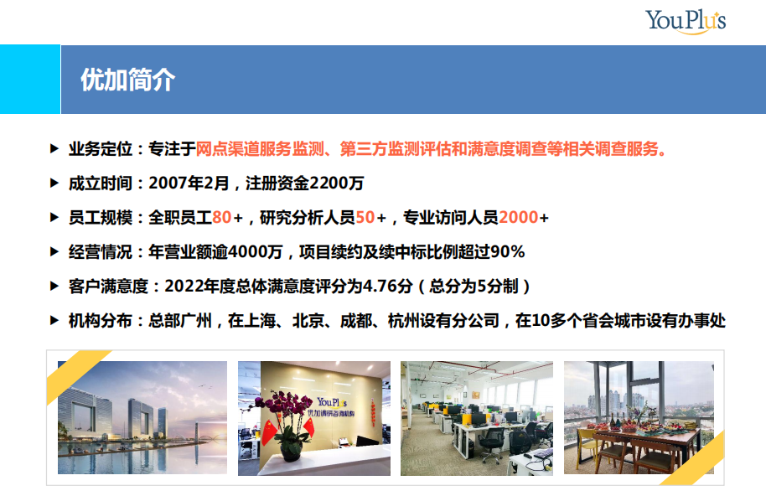
主要服务项目及对象：
主要服务项目：神秘顾客检查，网点渠道明查和盘点，录像监控审核，客户满意度调查等。累计服务过的网点渠道服务监测项目超过500个；
服务对象：品牌连锁性服务窗口行业。如银行、通讯、汽车4S店、连锁酒店、连锁专卖店/专卖柜、连锁快餐、加油站、服务热线（Call-center）等，服务客户超过100个国内外知名品牌。
